GCC GNC C语言编译器
4个步骤：

预处理（.c -> .i）
处理 #include、#define、#if/#ifdef 等

指令：gcc -E main.c -o main.i

编译
把 C 代码转换成汇编代码

指令：gcc -S main.i -o main.s

汇编
把汇编代码转换成机器码目标文件(二进制文件)

指令：gcc -c main.s -o main.o
注：.o文件需要自身c文件与#include的所有h文件共同作为前置依赖

链接
将二进制文件转换成可执行程序

指令：gcc main.o -o main

-E：只做到预处理 产物：.i
-S：只做到汇编代码 产物：.s
-c：只做到目标文件 产物：.o
不加 -E/-S/-c：默认做到最终链接 产物：可执行文件

表达形式：

gcc main.c -o main
将目标c文件通过gcc编译器转化为名为main的可执行文件(-o：输出)

Makefile的编写：

在命令行中对c语言程序进行编译的工具

核心框架：.C文件通过gcc -c 将.C文件转化为.O文件 最后由.O文件转化为可执行文件

格式：
目标产物1：前置依赖文件1 前置依赖文件2 （一般前置依赖为.o文件）
gcc生成指令 （该行使用tab键缩进）

前置依赖文件1：前置依赖文件A （一般前置依赖为.c文件）
gcc -c生成指令

前置依赖文件2：前置依赖文件B （一般前置依赖为.c文件）
gcc -c生成指令

clean：
rm 前置依赖文件A 前置依赖文件B

运行指令：bash：make

运行指令： bash：make clean （删除中间产物）

$@ 表示目标名
$^ 表示所有依赖文件

直接编译和增量编译区别：

直接编译：
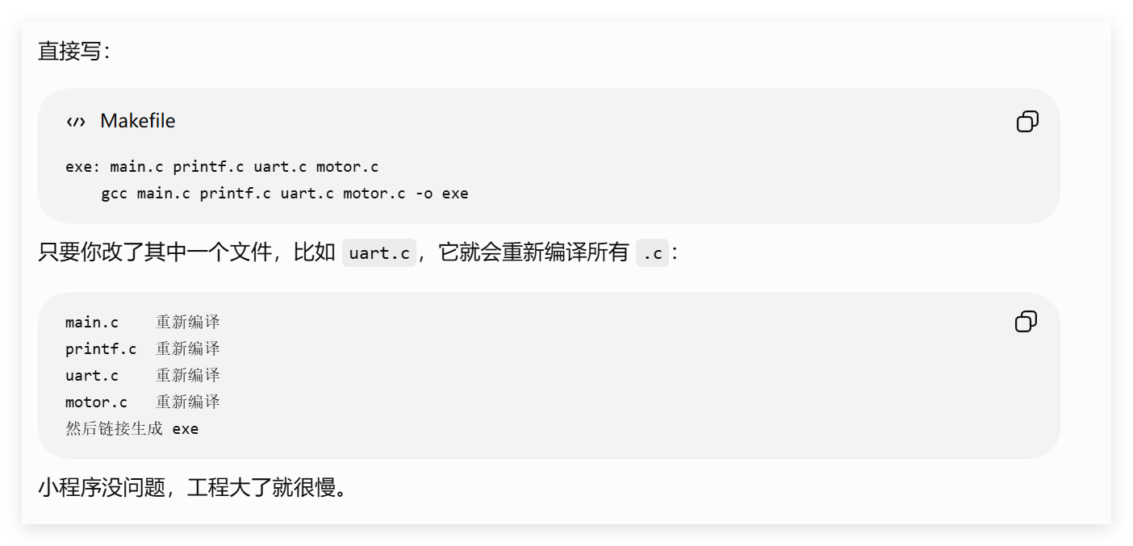

增量编译：
